Муниципальное автономное дошкольное образовательное учреждение
Городского округа Саранск
«Детский сад №112»

Досуг
в старшей группе №14
на тему: «Синичкин день»

Подготовила воспитатель: Антонова Т. А.

Саранск, 2020 – 2021 учебный год
Цель: приобщить детей к привычке помогать зимующим птицам в зимнее время; воспитывать познавательный интерес, бережное отношение к зимующим птицам.
Задачи: формировать экологическую культуру, бережное отношение к птицам.
Обучающие:
- познакомить детей с праздником «Синичкин день»;
- расширять и обобщать знания детей о зимующих птицах;
- развивать речевую активность детей ;
Развивающие:
- актуализировать и пополнить запас знаний детей о видах зимующих птиц, их значении для человека и для природы, видах корма;
- развивать интеллектуальные и творческие способности детей.
Воспитывающие:
- воспитание экологической культуры детей дошкольного возраста через углубление, расширение и актуализацию знаний о зимующих птицах.
- воспитывать привычку заботиться о зимующих птицах.
Интеграция образовательной области: « художественно – эстетическое развитие», «Речевое развитие», «Физическое развитие».

Оборудование: магнитофон, иллюстрации с изображением зимующих птиц, блюда с кормом для птиц – семечки, сало, крупа, крошки, ягоды , рябина, конфеты, черный хлеб.

Демонстрационный материал: иллюстрации с зимующими птицами.

Раздаточный материал: шапочки птиц (перелетных и зимующих).\

Предварительная работа:
- родители изготовили кормушки для птиц.
- Используемый дидактический материал: С. Вохринцева «Птицы»., «Зимующие и перелетные птицы», «Птицы в картинах», лото и разрезные картинки по теме «Птицы», карта животного и растительного мира.
- Дидактические игры: «Подбери ком для птицы», «Чей голос», «Кто где зимует».
- Беседы по темам: «Зимующие и перелетные птицы», «Питание перелетных птиц», «Чем питаются зимующие птицы?» Чем страшна зима птицам?»
- Чтение детской литературы: Толстой Л. Н. «Птичка», Бианки В. «Синичкин календарь», « Чей нос лучше», Толстой А. Н. «Желтухин», Андерсен Г. Х. «Гадкий утенок», Сухомлинский В. «Почему плачет синичка?», Калинина Н. «Про птиц» и другие произведения.
- Наблюдение на прогулке за птицами.
- Рассматривание фотографий , иллюстраций , картинок, тематический альбом по теме.
- Разучивание стихотворений о птицах, песен.
- Отгадывание загадок о птицах.
Словарная работа: кормушка, холодно, голодно, суровая, морозная, перелетные, зимующие.
Персонажи: синичка, воробей, снегирь, ворона, сорока, дятел, голубь, клест.
Структура досуга: расширить представления у детей о жизни зимующих птиц, развития потребности общения с природой и окружающим миром, воспитание у детей бережного и заботливого отношения к птицам и окружающей природе.

Ход мероприятия:
Ведущий: вот и отшумела золотая осень, поредели кроны деревьев. Они сбросили свой пестрый наряд из листвы.От кружил листопадом сентябрь, отшумел дождями октябрь, встретил нас первыми морозами ноябрь. Холодно.Земля, вода, лес – всё покрыто снегом, кажется, и погрузилось в сон

Ребята, послушайте и отгадайте загадку:

Раскрыла снежные объятья,
Деревья все одела в платья.
Стоит холодная погода.
Какое это время года?
Дети: Зима.
Ведущий: Наступила зима…
Звучит аудио запись произведения П. Чайковского «Вальс снежных хлопьев».
Метелица, метелица,
И кружится и стелется,
И песню напевает,
И думы навевает…

Под снежным одеялом спрятались многие животные . Хорошо тому, у кого запасов полная кладовая. Поел – свернулся калачиком - спи крепко, смотри сладкие сны. А птицы сильно страдают от холода и голода. Ледяной ветер забирается под легкие перышки. Не усидеть маленьким птичкам ни на земле, ни на ветке: все покрыто снегом, стынут лапки. Надо прыгать, летать, чтобы согреться как-нибудь. Ох, как же трудно им приходиться! Ищут они где бы укрыться от холода, от морозного ветра.

Ведущий: почувствовали приближение морозов и птицы. Некоторые улетели в тёплые края. Как называют таких птиц?
Дети: перелётные.
Ведущий: правильно, эти птицы перелетают с одного края в другой. Ищут, где потеплее.
Ведущий: но сегодня мы с вами встретимся с птицами, которые никуда не улетают с приходом зимы. Они остаются зимовать с нами. Таких птиц называют – зимующие.
Ведущий: а вот и к нам пожаловала гостья. Угадайте, как её зовут.

Ей на месте не сидится:
Всё летает целый день
Суетится, суетится
Целый день звенит «тень- тень»!
Угадайте что за птица?
То весёлая ….

Дети: синица.
Ведущий: правильно, синица. Давайте её позовем.
Дети зовут синицу читая закличку.
- Синиченька – невеличенька, прилетай ты к нам из чужих краёв. Принеси ты нам зиму снежную, зиму темную.
- Синиченька - сестриченька, созывай снегирей и лети к нам скорей.
Входит взрослый в костюме синицы.
Синица: здравствуйте, ребята. Я очень рада, что вы не забыли про меня.
Воспитатель. А знаете ребята, что с давних пор на Руси 12 ноября отмечался Синичкин день – день встречи зимующих птиц. К этому дню люди готовили кормушки, читали стихи про птиц, загадывали загадки, играли и просто любовались зимними птахами. Почему этот день называется «Синичкин день»? Да потому что в народе говорили, что «синица для Руси божья птица». Раньше в старину на неё гадали: бросали крошки хлеба, кусочки сала и наблюдали: если синичка сначала станет клевать сало, то в доме будет вестись живность, если станет клевать крошки хлеба, то будет в доме достаток. В народе говорили «Невелика птичка синичка, а свой праздник знает».
Наши дети выучили стихи про птиц и сейчас мы их рослушаем.
- Покормите птиц зимой,
Пусть со всех концов
К вам слетятся, как домой,
Стайки на крыльцо.
- Не богаты их корма.
Горсть зерна всего нужна,
Горсть одна-
И не страшна
Будет им зима.
- Сколько гибнет их-
Не счесть, видеть тяжело.
А ведь в нашем сердце есть
И для птиц тепло.
- Разве можно забывать:
Улететь могли,
А остались зимовать
Заодно с людьми.
Приучите птиц в мороз
К своему окну,
Чтоб без песен не пришлось
Нам встречать весну.
В народе говорили «Невелика птичка синичка, а свой праздник знает».
Ведущий: именно птицам посвящается наша сегодняшняя встреча. Трудно представить мир без птичьего щебета, весну без скворцов, море без чаек, рощу без соловьев! А сколько вредителей уничтожают птицы! Сегодня мы вместе с вами поприветствуем всех птичек, поиграем и порезвимся.
Пусть наша встреча сегодня откроет вам что-то новое и интересное!
Синица: да, ребята, я на праздник пришла не одна, со мною мои друзья. Отгадайте, кто они.
- Я весь день ловлю жучков,
Уплетаю червячков
В тёплый край не улетаю
Здесь под крышей обитаю
Чик – чирик! Не робей!
Я бывалый (воробей)
- Стойкий, стужам не подвластный
Песней славит он зарю,
Знать не даром, галстук красный
Дан с рожденья… (снегирю)
- Окраска – сероватая,
Повадка - вороватая
Крикунья хрипловатая
Известная персона.
Это (ворона)
- Непоседа пёстрая
Птица длиннохвостая
Птица говорливая,
Самая болтливая (сорока)
- Кто в беретке ярко – красной
В чёрной курточке атласной
На меня он не глядит
Всё стучит, стучит, стучит (дятел)
- Гуль – гуль- гуль, - мани к себе их
Дай зерна, воды налей
Белых, сизых и кофейных
Ты увидишь (голубей)
- Кто там прыгает, шуршит,
Клювом шишки потрошит?
Голоском речистым, чистым –
Клё! клё! клё! – поёт со свистом (клёст)

Ведущий: все гости собрались. Давайте песню споём.
Песенка «Синичка»
Ты синичка где жила?
Ты синичка где была?
Все летала по лесам
Все сидела по кустам
Ты синичка где была?
Где ты гнездышко свила
На орешнике густом
Под зеленым под листом
Под листом.
Ты синичка покружись
С нами с нами подружись
Крылья крылышки раскрой
Песню песенку пропой
Нам пропой.
Ведущий: ребята, мне Синичка по секрету сказала, что она была в лесу,и птиц там видимо-невидимо: и перелётных и зимующих. Но ведь перелётные птицы должны давно улететь в теплые края. Давайте им поможем улететь.
Подвижная игра “Зимующие - перелётные птицы”
Описание игры: ведущий каждому ребёнку одевает шапочку птицы: кому перелётной, кому зимующий.Например: цапля, снегирь, кукушка, ворона, ласточка, дятел, журавль, соловей, сова, попугай, клёст и т. д.
По команде ведущего зимующие птицы должны собраться около дерева без листьев, а перелётные – в зеленой листве. Затем каждая стая смотрит, нет ли чужих, а если есть, то с криком выдворяют.
Ведущий: итак, у нас все перелётные птицы собрались в стаю и готовы к отлёту.
(Она считает их по головам)
Синица: все правильно.
Пора нашим перелётным друзьям отправляться в тёплые края. До свиданья, счастливого пути!
Ведущий: ребята, а вы помните, что у каждой зимующей птички есть любимое блюдо.

Дидактическая игра «Подбери корм для птицы»
(На столе на блюдцах – семечки, сало, крупа, крошки, ягоды рябины, конфеты, черный хлеб.
Дети берут картинку птицы и подбирают подходящий корм, ставят рядом с птичкой.)
Синичка – сало
Снегирь – ягоды рябины
Воробей – семечки и т. д.

Ведущий: молодцы, ребята, правильно справились с заданием.
Ведущий: а какой же праздник без частушек?
(Ребята поют частушки).
«Сороки»:
Мы – сороки-белобоки
Весело летаем,
Мы – сороки-белобоки
Всё про всех узнаем.
Мы – сороки-белобоки
Пропоём частушки,
А вы слушайте, ребята,
Выставляйте ушки!
«Синица»
Пусть снег вокруг искрится
И зимний ветер злится –
Поёт, не уставая,
Синица расписная.
«Снегирь»
Алой кисточкой заря
Красит грудку снегиря,
Чтоб в морозы и в пургу
Не замёрз он на снегу.
«Воробей»
Скачет, скачет воробей,
Кличет маленьких детей:
- Киньте крошек воробью,
Я вам песенку спою,
«Чик-чирик»!
Киньте просо и ячмень –
Буду петь вам целый день,
«Чик-чирик»!
«Ворона»
Я – ворона серая,
Я – во всём умелая,
Где-то, что-то подгляжу,
А потом всё унесу.

«Дятел»
Старый дятел –
Стук да стук,
Старый дятел
Сел на сук.
Дробь он выбивает,
Всех он созывает.

Ведущий: хоть зимой и холодно, но наши птицы радуются каждому солнечному деньку и с удовольствием поют песни.
А вы знаете, кто как поёт?
Синица: сейчас и проверим.
Дидактическая игра «Чей голос»
Включить аудиозапись с голосами птиц (воробей, ворона, синица, дятел).
Ведущий: славный у нас получился концерт.
Звучит музыка вьюги, слышны голоса птиц.
Появляется взъерошенный воробей.

Воробей:
Ой, спасите! Караул!
Кто в меня снежком пульнул?
Эти скверные мальчишки
Жить мешают воробьишкам.
То снежками, то рогаткой!
А ведь нам и так не сладко!
Появляется синичка

Синица:
Бр- р! Какой мороз трескучий!
Где бы спрятаться получше?
Замерзаю на лету!
Может быть, согреюсь тут?
(Замечает воробья)
Воробьишка! Что с тобой?
Ты взъерошенный такой!
Может, кто тебя обидел?
Или ты кота увидел?

Воробей:
Ой, соседка! Тише! Тише!
Видишь там троих мальчишек
Бессердечных, злых и грубых?
Хорошо им в теплых шубах,
В шапках, в куртках меховых!
Еле вырвался от них!

Синичка:
Я, сосед, с тобой согласна!
Птичья жизнь зимой ужасна!
Против нас мороз, бураны,
Да еще и хулиганы!
Нас выслеживают кошки,
И во рту с утра не крошки!
Червячков и мошек нет,
А без них какой обед?
Ой, как трудно жить на свете!
Что нам делать? Кто ответит?
Появляется сорока

Сорока:
Добрый день, синичка! Здравствуй!
Воробьишка, как дела?
Ой, не терпится похвастать-
Я сегодня принесла
Сногсшибательную весть:
Будет всем нам, что поесть:
Рассказала мне подружка
Про какие-то кормушки.
Дескать, дети есть такие-
Ну, совсем, совсем не злые,
А, как раз наоборот,
Помогают птицам! Вот!
Воробей недовольно.

Воробей:
Перестань трещать сорока,
О еде, о жизни легкой,
Да еще о добрых детях.
Сказки нет, глупей на свете!
Не поверю никогда,
Будто где-то ждет еда!
Никому мы не нужны.
Эх, дожить бы до весны.
Сорока возмущенно.

Сорока:
Воробьишка, ты не прав!
Разузнала я вчера:
Эти славные ребята
Называются юннаты.
Так бежим же в детский сад,
Ведь кормушки там висят.
Их, поверьте, там немало.
Есть на них зерно и сало,
Крошки хлеба и пшено!
Воробей недовольно.

Воробей:
Нет, не верю все равно!
Синичка задумчиво.
Синица:
А вот я бы полетела.
Что-то кушать захотела
Я еще два дня назад.
Кто со мною в детский сад?
Воробей:
Так и быть, я полечу-
Я всю зиму есть хоч.
(все улетают).
Дети выходят, вывешивают на дерево кормушку и поют песню.
Песня: «Снегири» муз. Е. Тиличеевой.
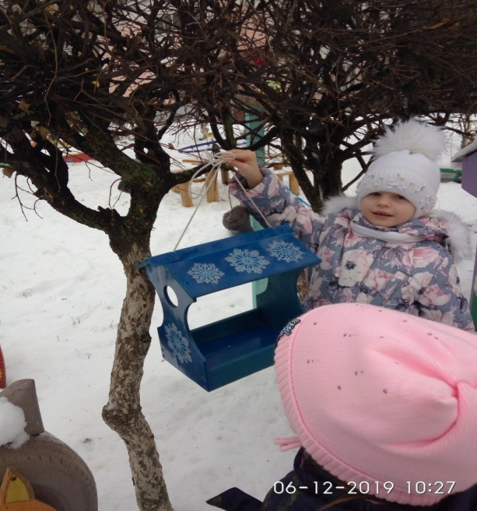

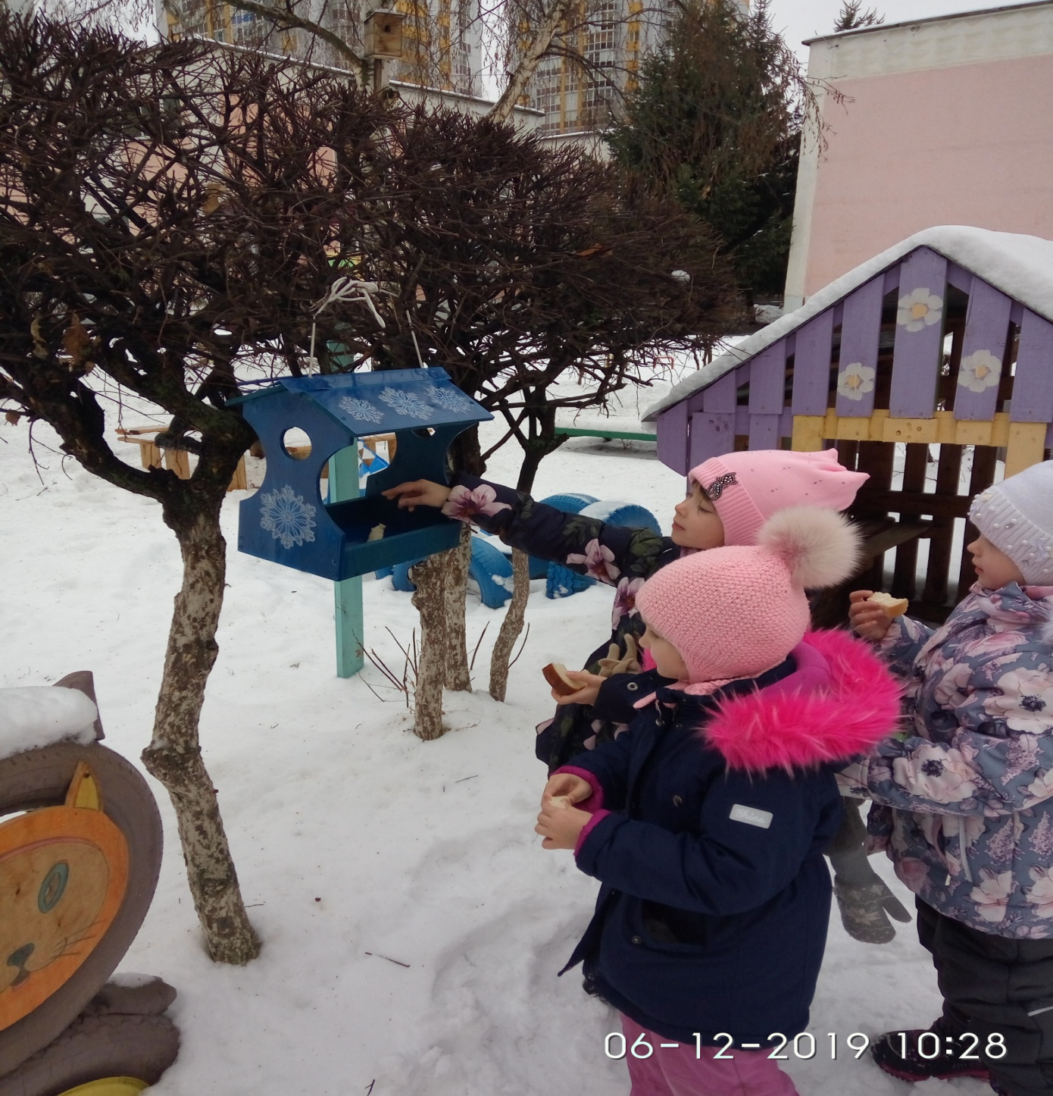

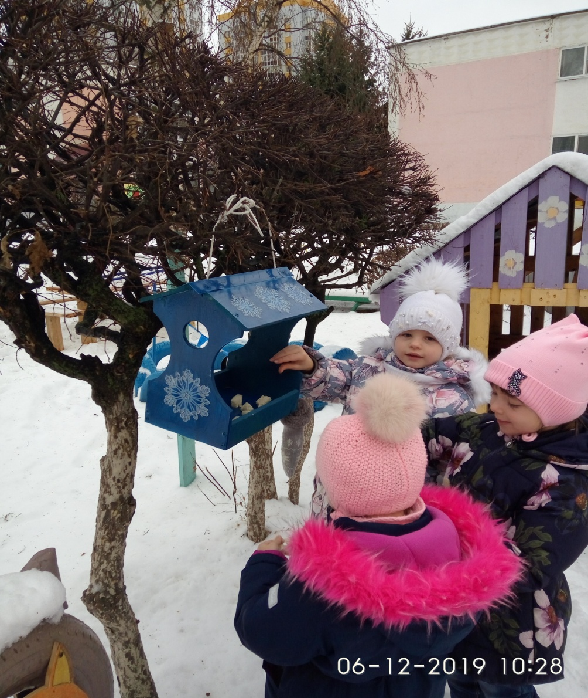

Через некоторое время появляются не спеша, синичка и воробей.
Синичка:
Ах, какой чудесный пир!
Я теперь люблю весь мир!
Был жестоким день обычный,
Оказалось, не со зла.
Людям я не безразлична!
Я нужна им! Ну, дела!

Воробей:
Да, в саду я убедился:
На сороку зря сердился.
И теперь уж наяву
До весны я доживу!
А весной мы дружно вместе
Будем петь вам, люди, песни,
Защищать от злой беды
Огороды и сады.
Ведь на сытый-то желудок
Нам, пернатым, ерунда
И любое время суток,
И снега, и холода!
Обращается к синичке.
Ты со мной согласна?
Синичка:
Да!
Я, сосед, с тобой согласна!
Как на свете жить прекрасно
Ведущий: ребята, вот и подходит к концу наш экологический праздник. Гостей мы встретили, угощенье им оставили. И будем помнить, что птицы нуждаются в нашей заботе не только в свой праздник, а каждый день.
Помочь птицам в зимнее время не трудно. Надо только проявить немного доброты. И, может быть, этим спасем не одну птичью жизнь. А летом птицы помогут людям. Они будут поедать насекомых - вредителей и продолжать охранять сады, парки, скверы.
Покормите птиц зимой.
Пусть со всех концов
К вам слетятся, как домой,
Стайки на крыльцо.
Сколько гибнет их - не счесть,
Видеть тяжело.
А ведь в нашем сердце есть
И для птиц тепло.
(А. Яшин)

